Порядок заполнения декларации
Новая декларация, утв. Приказом № 558 включает в себя титульный лист, традиционные разделы (1 – 7), а также новые разделы (8 – 12).
В новой декларации, как и в предыдущей, титульный лист и раздел 1 представляются всеми налогоплательщиками (налоговыми агентами), а разделы 2 – 7, приложение к разделу 3, а также новые разделы 8 – 12 и приложения к разделам 8 и 9 включаются в состав декларации только при осуществлении соответствующих операций.
Общие требования к порядку заполнения декларации не изменились.

Порядок формирования декларации в электронном формате
Для корректного формирования декларации в электронном формате необходимо заполнять её в следующем порядке
- сформировать разделы 8 – 12 и приложения к разделам 8 и 9
- сформировать разделы с 1 по 7

Разделы с 8 – 12 заполняются в соответствующих разделах программно комплекса «ИНФИН -Управление» :
- Раздел 8 «Сведения из книги покупок об операциях, отражаемых за истекший налоговый период» и приложение 1 к разделу 8 «Сведения из дополнительных листов книги покупок», формируются в режиме «Книга покупок»
- Раздел 9 «Сведения из книги продаж об операциях, отражаемых за истекший налоговый период», приложение 1 к разделу 9 «Сведения из дополнительных листов книги продаж» и Раздел 12 «Сведения из счетов-фактур, выставленных лицами, указанными в пункте 5 статьи 173 Налогового кодекса Российской Федерации» формируются в режиме «Книга продаж»
- Раздел 10 «Сведения из журнала учета выставленных счетов-фактур в отношении операций, осуществляемых в интересах другого лица на основе договоров комиссии, агентских договоров или на основе договоров транспортной экспедиции, отражаемых за истекший налоговый период» формируется в режиме «Журнал выставленных счетов фактур» (будет доступно после выхода релиза «ИНФИН-Управление» во второй половине марта 2015 г)
- Раздел 11 «Сведения из журнала учета полученных счетов-фактур в отношении операций, осуществляемых в интересах другого лица на основе договоров комиссии, агентских договоров или на основе договоров транспортной экспедиции, отражаемых за истекший налоговый период» формируется в режиме «Журнал полученных счетов фактур» (будет доступно после выхода релиза «ИНФИН-Управление» во второй половине марта 2015 г)

Разделы с 1 по 7 формируются в разделе «Электронная отчётность» и ссылаются на дополнительную форму 801 «Декларация по НДС(доп.форма)» расположенную в разделе «Внешняя отчетность – Квартальная отчетность»

Пример формирования декларации по НДС с заполнением разделов 1 – 7, 8 и 9 без приложения к ним.

- Формируем книгу покупок

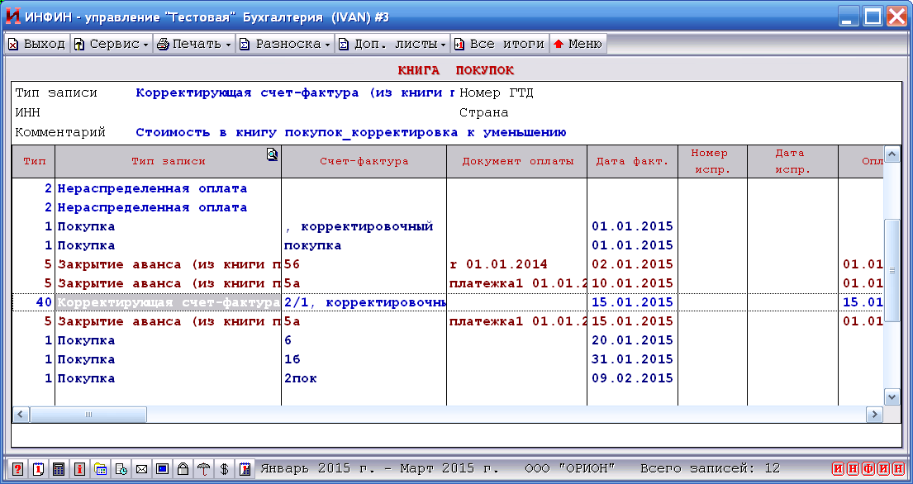

- Рассчитываем шаблон «Электронный формат раздела 8 декларации НДС (XML)»

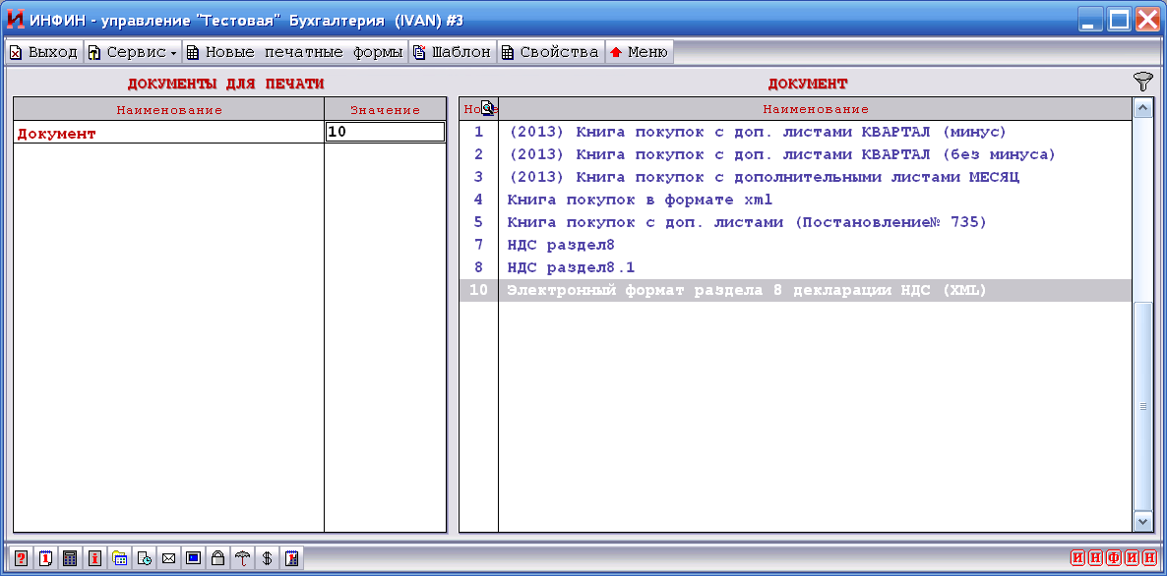

- При формировании запрашиваются дополнительные параметры

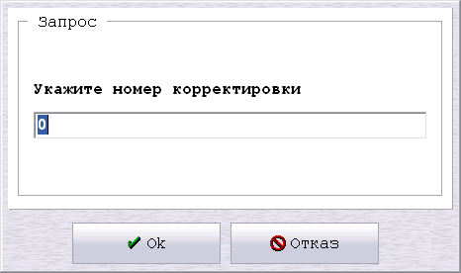

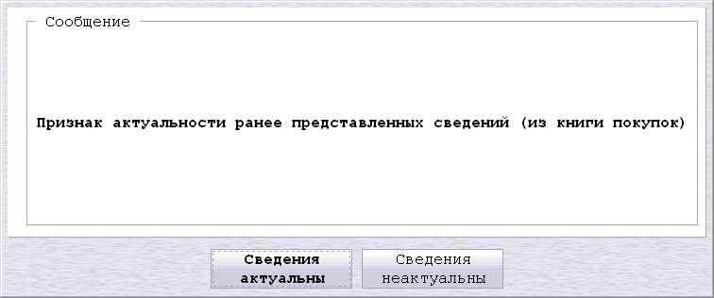

Заполняем их в соответствии с предоставляемыми данными

- Выгружаем получавшиеся данные в файл «Экспорт во внешние программы»

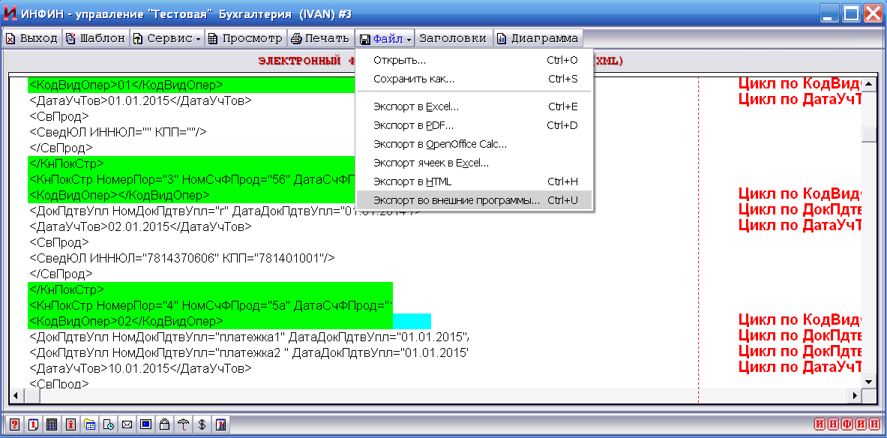

- На экране выводится сообщения о месте и имени сохраненного файла

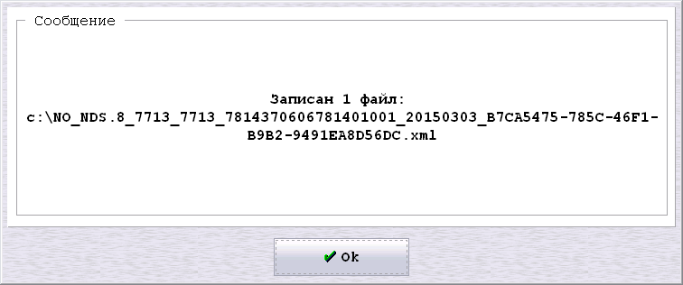

- Аналогичным способом формируем книгу продаж

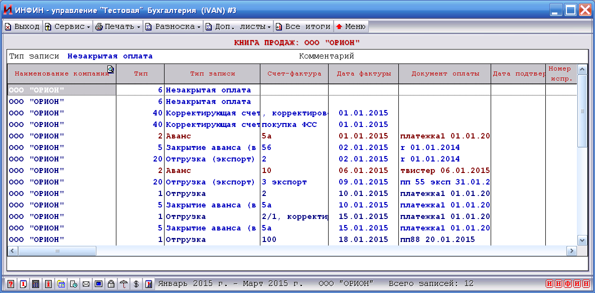

Рассчитываем шаблон «Электронный формат раздела 9 декларации НДС (XML)»
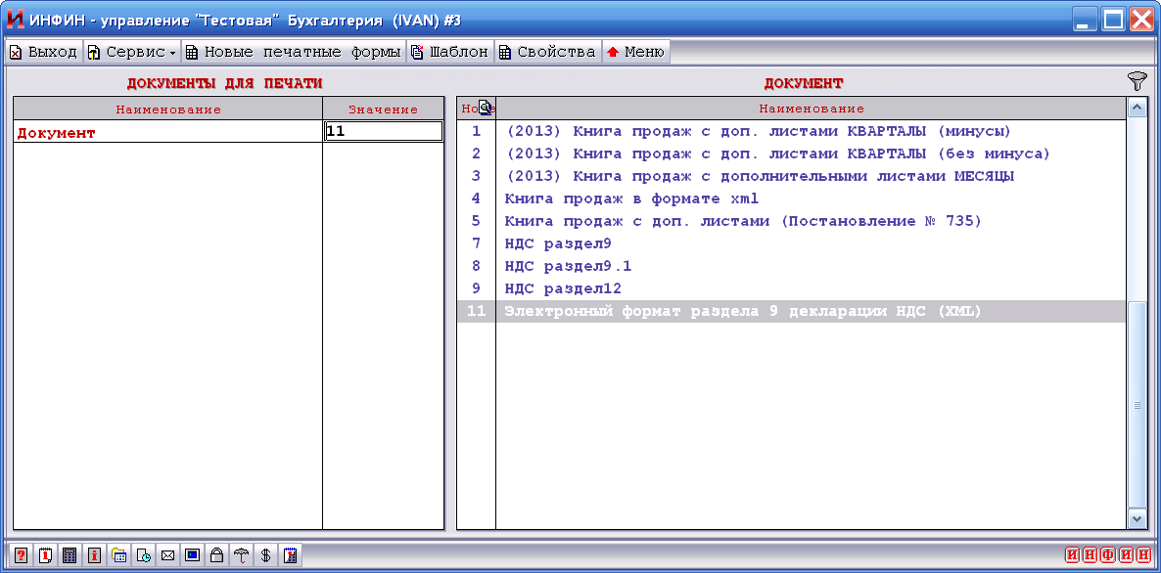

Заполняем дополнительные параметры

Сохраняем сформированный файл

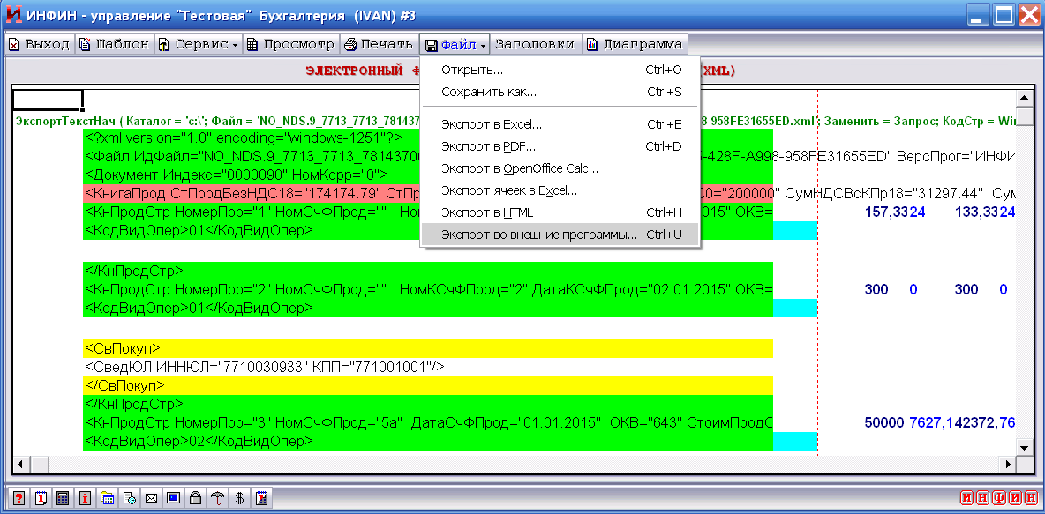

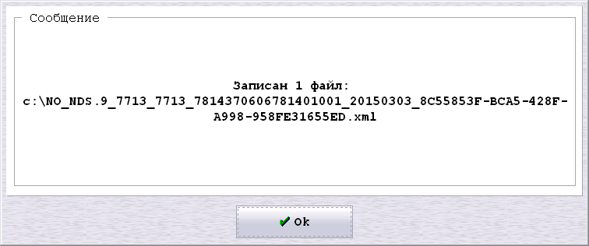

- После это рассчитываем форму 801 «Декларация по НДС(доп.форма)» расположенную в разделе «Внешняя отчетность – Квартальная отчетность»

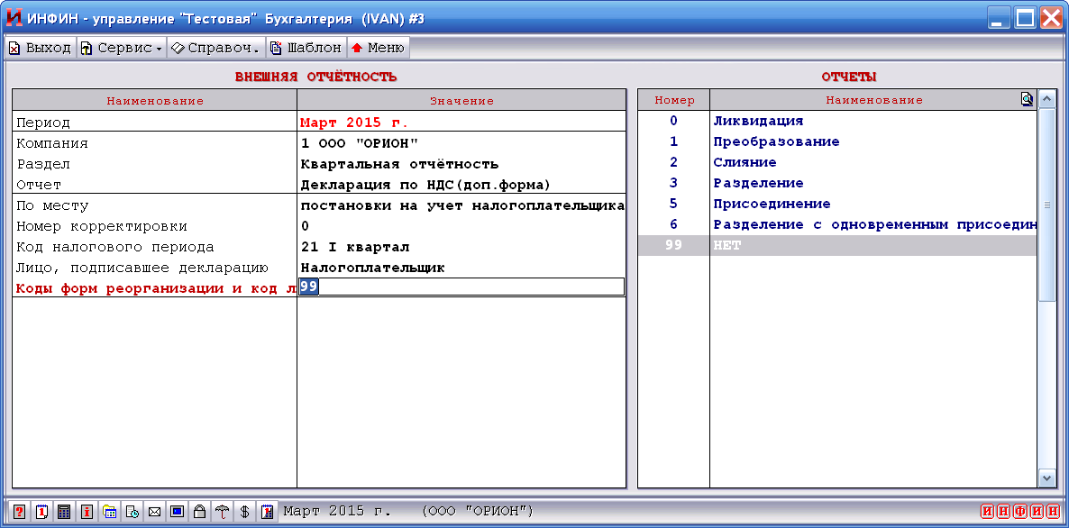

- И сохраняем рассчитанную форму
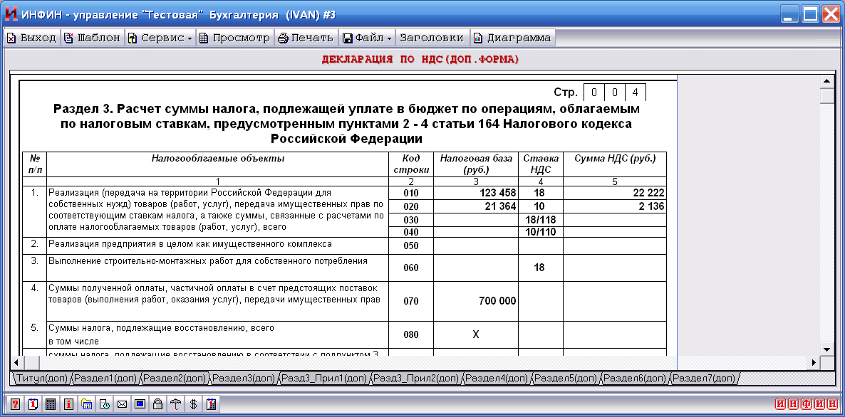

- После этого идем в раздел «Электронная отчетность» и формируем файл декларации по НДС

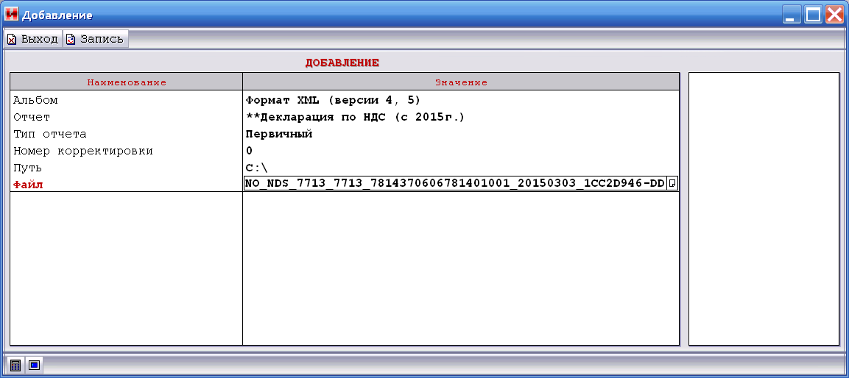

- При формировании файла будут запрашиваться признак наличия разделов 8 – 12 декларации

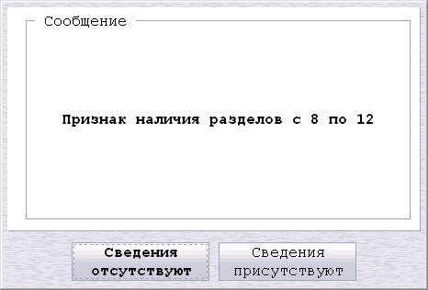

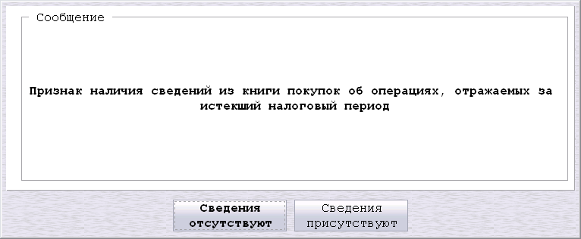

- И имена файлов соответствующих разделам декларации

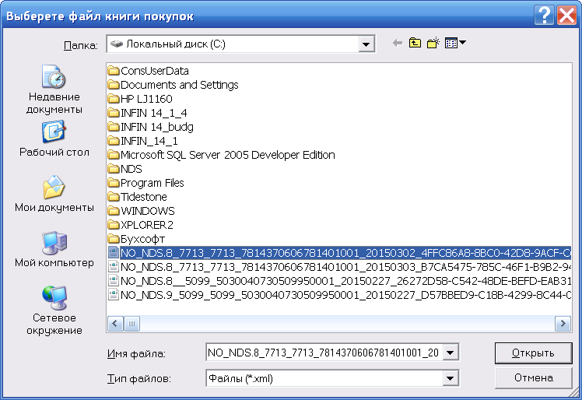

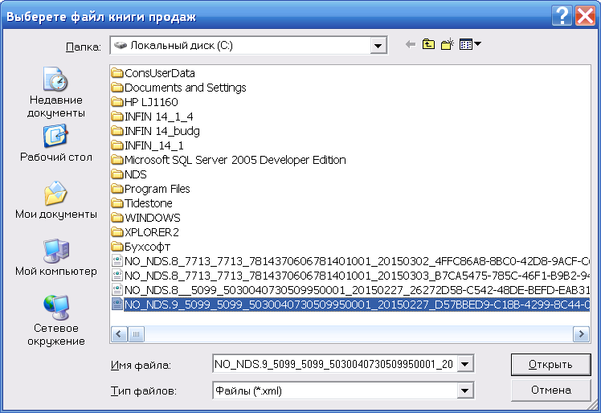

Это необходимо, так как в файле декларации присутствуют ссылки на файлы разделов 8 – 12

- После формирования файла декларации

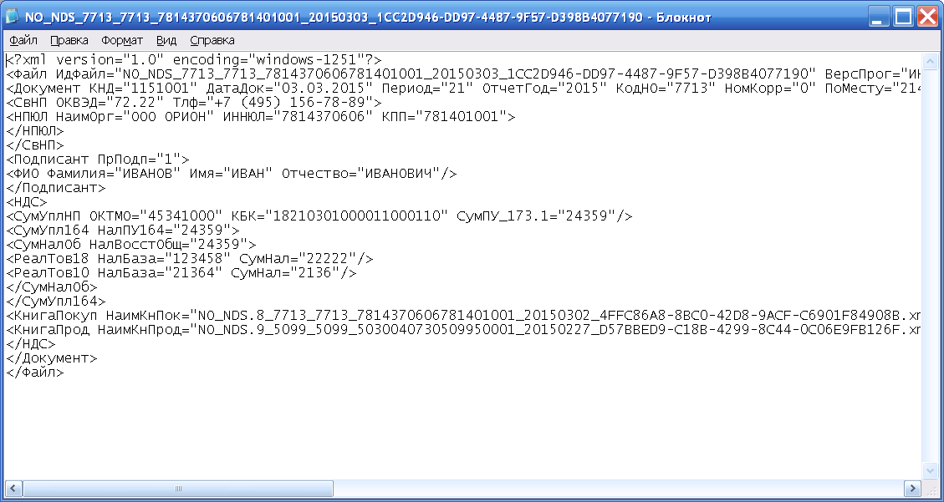

- Его можно проверить программой Tester которую можно скачать с сайта разработчика http://www.rvcgnivc.ru или с сайта ФНС http://www.nalog.ru/rn77/program/all/tester/

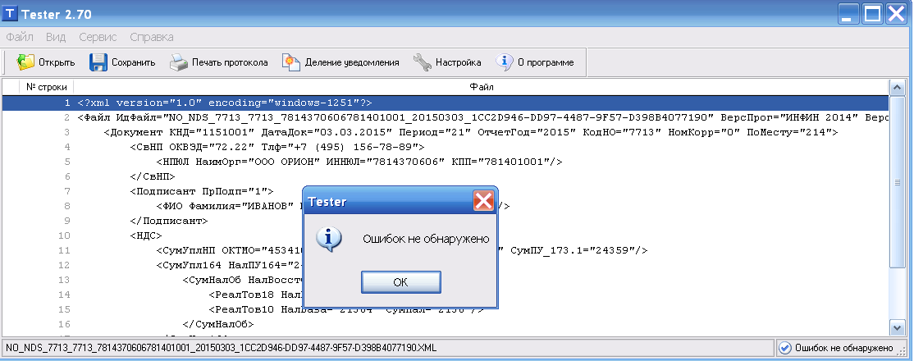

- В случае обнаружения ошибок в атрибутах файла программа выдаст протокол несоответствия

